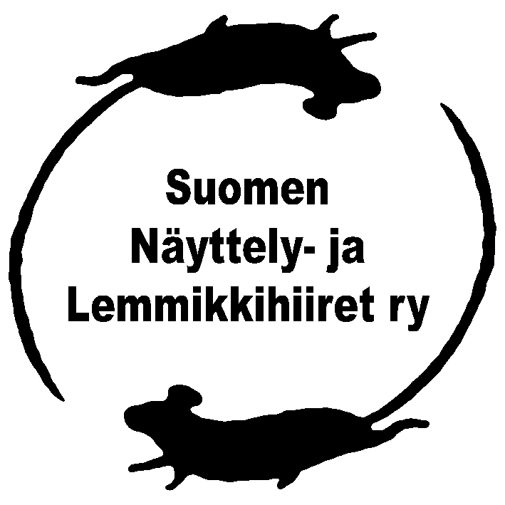
Rekisteritodistus
hiirelle
Rek.nro:
Nimi: |  |  |  |  |  |  |  | Sukup:
Rotu: |  |  |  | Väri/kuvio: |  |  |  | Synt.: | . | .
Kasvattaja: |  |  |  |  |  | Sähköposti:
Osoite: |  |  |  |  |  |  | Puh:
Omistaja: |  |  |  |  |  | Sähköposti:
Osoite: |  |  |  |  |  |  | Puh:

Sukutaulu
Isä:
Rotu: |  |  | Väri/kuvio: |  | Rek.nro:
Kasv. / omistaja:
Näyttelytuloksia:

Emä:
Rotu: |  |  | Väri/kuvio: |  | Rek.nro:
Kasv. / omistaja:
Näyttelytuloksia:

isänisä: | isänisänisä:  rotu&väri:  rek.nro:
rotu&väri:  rek.nro: | isänisänemä:  rotu&väri:  rek.nro:
isänemä: | isänemänisä:  rotu&väri:  rek.nro:
rotu&väri:  rek.nro: | isänemänemä:  rotu&väri:  rek.nro:
emänisä: | emänisänisä:  rotu&väri:  rek.nro:
rotu&väri:  rek.nro: | emänisänemä:  rotu&väri:  rek.nro:
emänemä: | emänemänisä:  rotu&väri:  rek.nro:
rotu&väri:  rek.nro: | emänemänemä:  rotu&väri:  rek.nro:
Poikuesisarukset
Kasvattajanimi:
 | Nimi |  | Rotu, väri/kuvio | Sukupuoli
1
2
3
4
5
6
7
8

Täten todistan edellä mainitut tiedot oikeiksi:

 |  | . |  | .
paikka |  | pv |  | kk |  | vuosi |  | kasvattajan / omistajan* allekirjoitus

* Omistajan allekirjoitus voidaan hyväksyä tapauksessa, jossa kasvattaja on tuntematon tai häntä ei voida tavoittaa. Mikäli hiiren kasvattaja on SNL ry:n hyväksymä virallinen kasvattaja, vain hänen allekirjoituksensa hyväksytään.

LAATUPALKINTO
Aika, paikka | Tuomari

Täten todistan edellä mainitut tulostiedot oikeiksi:

Suomen Näyttely- ja Lemmikkihiiret ry:n
leima

 |  | . |  | .
paikka |  | pv |  | kk |  | vuosi |  | omistajan allekirjoitus

Tämä rekisteritodistus on virallinen vasta, kun siinä on
Suomen Näyttely- ja Lemmikkihiiret ry:n leima.

Kirjainlyhenteiden selitykset
Rodut  lyhytkarvainen: lk  pitkäkarvainen: pk  lyhytkarvainen satiini: lks  pitkäkarvainen satiini: pks  lyhytkarvainen astrex: lka  pitkäkarvainen astrex: pka  lyhytkarvainen satiini astrex: lksa  pitkäkarvainen satiini astrex: pksa  abessinialainen: ab  fuzzy: fz  Värit  agouti: ag  argente: ar  argente creme: arc  beige: be | black: ba  black eyed bone: beb  black eyed white: bew  burmese: bur  blue: bl  blue agouti: bl-ag  blue burmese: bl-bur  blue sable: bl-s  champagne: cha  chinchilla: chi  chocolate: cc  chocolate sable: cc-s  cinnamon: ci  colorpoint beige: cpb  cream: cr  dove: d  fawn: fa | himalayan: hi  lilac: l  lilac sable: l-s  marten sable: ms  pearl: p  pink eyed bone: peb  pink eyed white: pew  red: r  ruby eyed white: rew  sable: s  siamese blue point: sbp  siamese seal point: ssp  silver: si  silver agouti: s-ag  silver brown: s-b  silver fawn: s-fa  silver grey: s-g | Kuviot  silver fox: /f  tan: /t  banded: /b  brindle: /bri  broken: /br  capped: /ca  dutch: /du  even: /e  rumpwhite: /rw  tricolor: tri  variegated: /var  Virheet  värivirheellinen: ut  kuviovirheellinen: mm

